11 grudnia 2024 r.

Nowa California już dostępna w konfiguratorze

- Nowa California – przestronny, zbudowany na platformie MQB kamper, którego charakterystyczną cechą są przesuwane drzwi po obu stronach pojazdu
- Ceny Nowej Californii rozpoczynają się od 221 000 złotych netto
- Nowy elastyczny i technologicznie zaawansowany kamper dostępny jest od dziś do konfiguracji na stronie www.vwdostawcze.pl
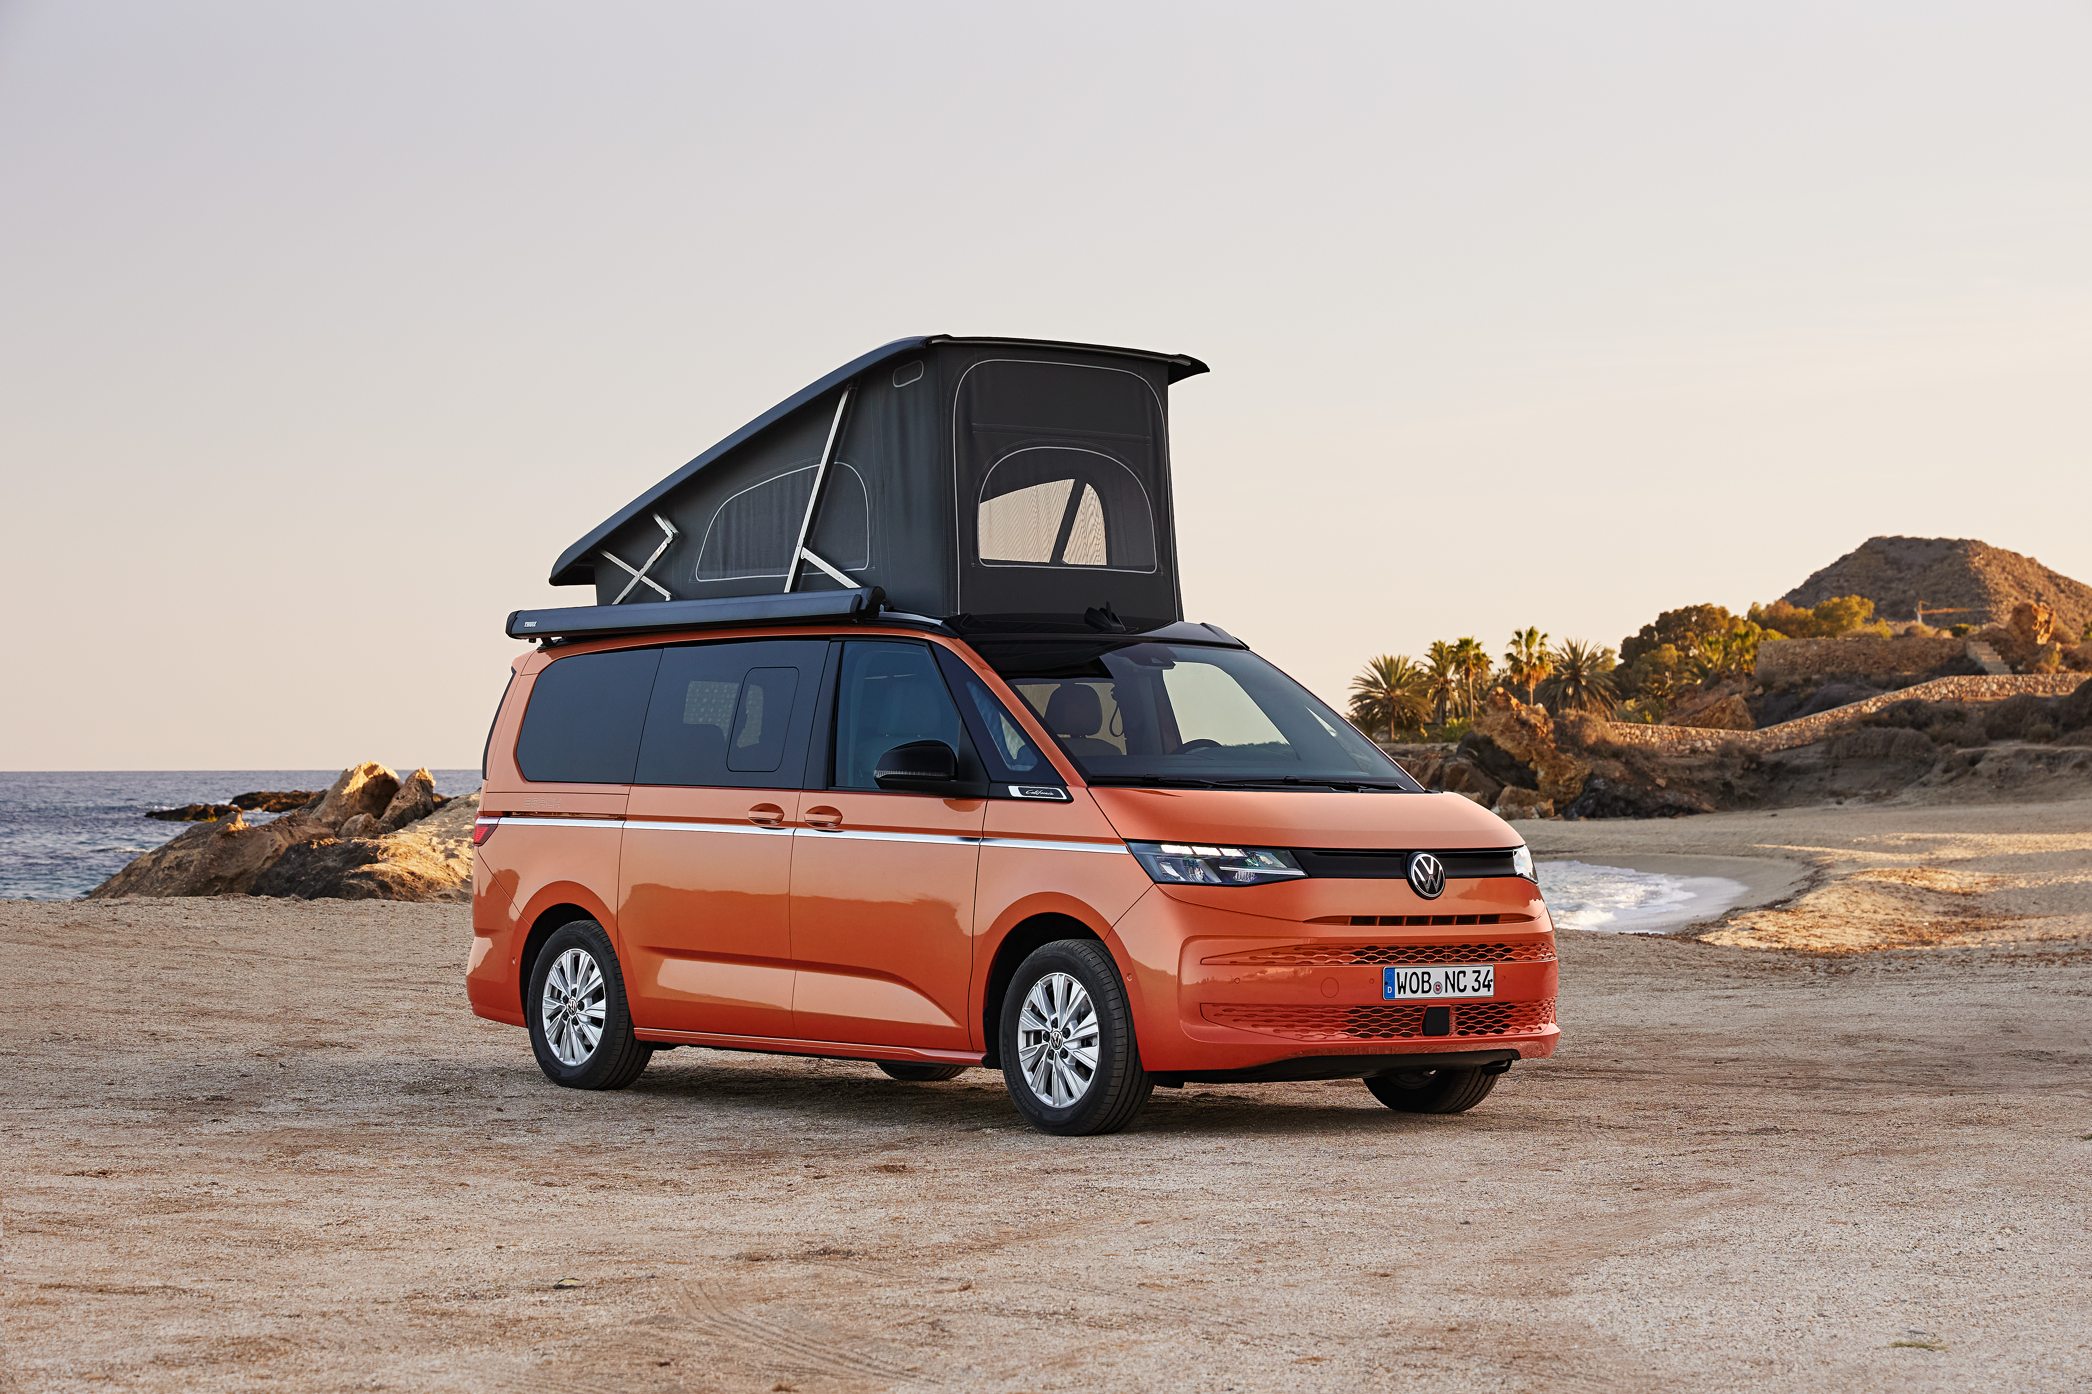
Poznań, 11 grudnia 2024 r. Volkswagen Samochody Dostawcze ma ponad 70 lat doświadczenia w budowie samochodów kempingowych
i kamperów. Począwszy od T1 Westfalia, aż po Californię budowaną na bazie T6.1, w sumie
z fabryk marki wyjechało już ponad 280 000 takich samochodów. Dziś w historii kamperów marki rozpoczyna się nowy rozdział – na rynek wchodzi zupełnie Nowa California, zbudowana na platformie MQB, dla której modelem bazowym jest Multivan. Ceny nowej Californii rozpoczynają się od 221 000 złotych netto, a kampera odpowiadającego własnym wymaganiom skonfigurować już można w konfiguratorze na stronie www.vwdostawcze.pl.
Volkswagen Samochody Dostawcze oferuje Nową Californię w wersjach Beach, Beach Tour, Beach Camper (z mini-kuchnią z tyłu), a także Coast
i Ocean (każda z pełnym aneksem kuchennym po stronie kierowcy). Oznacza to, że po raz kolejny dostępna jest kompletna rodzina samochodów kempingowych, które zaspokoją najbardziej zróżnicowane wymagania
i sytuacje życiowe. Nowa California jest również jednym z trzech filarów gamy kamperów marki. Plasuje się pomiędzy mniejszym Caddy California
a większym Grand California. Nowa California jest doskonałym, wszechstronnym pojazdem idealnie łączącym w sobie funkcje uniwersalnego Volkswagena typu bus do codziennego użytku
i wielofunkcyjnego kampera.
Wybraną wersję można już od dziś skonfigurować w konfiguratorze na stronie www.vwdostawcze.pl, a ceny poszczególnych modeli kształtują się następująco:
- Nowa California Beach – od 221 000,00 zł netto
- Nowa California Beach Camper – od 241 000,00 zł netto
- Nowa California Beach Tour – od 241 000,00 zł netto
- Nowa California Coast – od 271 000,00 zł netto
- Nowa California Ocean – od 291 000,00 zł netto
„Nowa California jest dostępna w aż pięciu wersjach. Zostały one zaprojektowane tak, by zaspokoić jak najwięcej scenariuszy stylu życia
i podróży. Co się zmieniło w porównaniu z poprzednikiem? Nowe modele są wyposażone np. w wyjmowane pojedyncze fotele z tyłu zamiast tylnej kanapy. Pod wszystkimi pojedynczymi siedzeniami, a także w fotelach kierowcy i pasażera z przodu, znajdują się praktyczne szuflady” – podkreśla Piotr Łakomy, Dyrektor marki Volkswagen Samochody Dostawcze. „Niezmiernie wygodnym dla użytkowników rozwiązaniem są też przesuwane drzwi po obu stronach pojazdu, ułatwiające dostęp do wnętrza, w którym wyraźnie rozróżnić można aż trzy strefy. To kolejny model marki Volkswagen Samochody Dostawcze, maksymalnie koncentrujący się na potrzebach użytkownika.”
Nowa California może być wyposażona w jeden z trzech różnych rodzajów napędu, które można łączyć ze wszystkimi pakietami wyposażenia i które są sprzężone z automatyczną skrzynią biegów. Podstawowy, to wydajny czterocylindrowy turbodiesel z bezpośrednim wtryskiem paliwa (TDI)
o mocy 110 kW (150 KM). Kolejny to wysokoobrotowy turbodoładowany silnik benzynowy z bezpośrednim wtryskiem paliwa (TSI) wytwarzający 150 kW (204 KM) mocy. Zarówno TDI, jak i TSI, napędzają przednią oś. Nowością w modelu California jest napęd hybrydowy typu plug-in (eHybrid) o mocy 180 kW (245 KM).
Nowa California jest pierwszym modelem Grupy Volkswagen osadzonym na platformie MQB, który łączy napęd hybrydowy typu plug-in z układem napędu na cztery koła 4MOTION. Napęd hybrydowy typu plug-in umożliwia czasowe przekształcenie Nowej Californii w pojazd elektryczny do codziennego użytku. Wysoka łączna wydajność silników elektrycznego
i zaawansowanego technologicznie TSI (1.5 TSI evo2), umożliwia również bardzo duży zasięg całkowity (sam silnik elektryczny oferuje zasięg 88 km)
i pozwala na ciągnięcie przyczepy o masie całkowitej do 2000 kg. Dzięki temu Nowa California eHybrid 4MOTION jest idealnym towarzyszem wszystkich globtroterów, zimowych kamperowców i turystów z łodziami lub rowerami na przyczepie.
Skonfigurowaną w konfiguratorze na stronie www.vwdostawcze.pl Nową Californię zamówić można w jednym z salonów dealerskich marki Volkswagen Samochody Dostawcze. W standardzie wyposażenia Nowej Californii znajduje się bagażnik rowerowy oraz hak holowniczy. Podobnie jak pozostałe oferowane modele marki, również ten model objęty jest aż 5-letnią, fabryczną gwarancją, w tym pierwsze 2 lata bez limitu kilometrów (maksymalny całkowity przebieg 250 000 km).

Kontakt:
Patryk Grzeczka
Dyrektor Marketingu
Volkswagen Samochody Dostawcze
e-mail: patryk.grzeczka@volkswagen.pl

O marce Volkswagen Samochody Dostawcze:
Marka Volkswagen Samochody Dostawcze (VWSD) jako wiodący producent lekkich samochodów dostawczych znacząco i nieustannie kształtuje przemysł transportowy, zarówno towarowy jak i pasażerski. Nasze pojazdy przewożą pracowników budowlanych, rodziny i poszukiwaczy przygód, bułki, paczki i deski surfingowe. Codziennie pomagają niezliczonym ludziom na całym świecie w wykonywaniu swojej pracy, jeżdżą po drogach jako mobilne warsztaty oraz dowożą lekarzy pogotowia i policjantów do miejsc ich interwencji.
W zakładach w Hanowerze (D), Poznaniu (PL) i Wrześni (PL) około 24 tys. pracowników produkuje serie Transporter, Caddy, Crafter i Amarok, a od 2022 r. – również ID. Buzz – w pełni elektryczny model wzorowany na kultowym VW Bulli. Volkswagen Samochody Dostawcze to w obrębie Grupy Volkswagen wiodąca marka w zakresie jazdy autonomicznej oraz usług mobilności, takich jak Mobility-as-a-Service i Transport-as-a-Service – są to dziedziny, w których marka kształtuje przyszłość mobilności. W ten sposób marka transportuje społeczeństwo jutra wraz z jego wszystkimi wymaganiami ku czystej, inteligentnej i zrównoważonej mobilności. Za taką właśnie mobilnością opowiada się marka Volkswagen Samochody Dostawcze zgodnie ze swoją maksymą: transportujemy sukces, wolność i przyszłość.

